江苏电子信息职业学院
WebVPN使用手册

现代教育技术中心
2021年8月

- 使用方法
- 登录方式
（1）网址访问
在浏览器输入https://webvpn.jsei.edu.cn后，无感跳转至智慧校园门户登录界面，输入智慧校园门户统一身份认证账号和密码，点击登录即可。
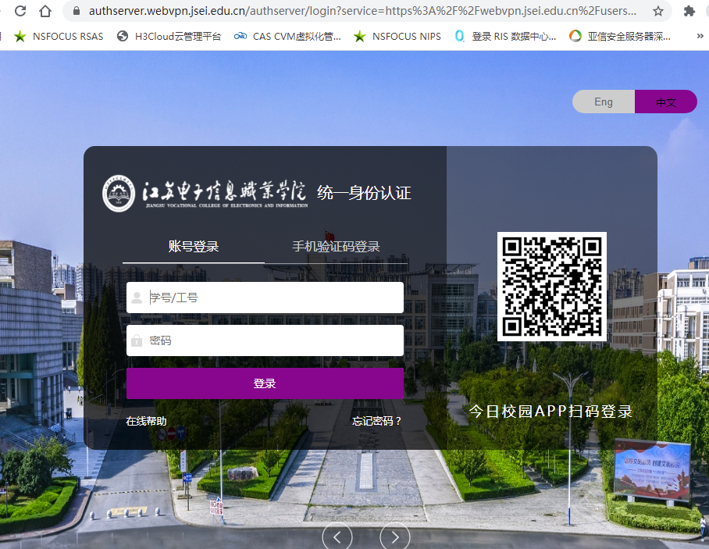
使用WebVPN访问校内业务系统或者图书馆电子资源等Web网页站点无需安装客户端和插件，支持电脑PC端和手机移动端直接使用。
（2）便捷访问
- 点击学校主页“公共服务”中“WebVPN”菜单项。
- 点击学校主页右下角“WebVPN服务”图标。
- 点击今日校园APP“移动办公”中“WebVPN服务”图标。
- 资源访问
WebVPN 提供教务、办公、业务系统、图书馆四大资源组。师生在校外可以根据自己需要点击相应资源组中系统进行直接访问。未列出的网络数据库资源可以通过点击图书馆资源组中“图书馆”，进入图书馆主页进行访问。
- 注销
使用WebVPN访问完校内资源后，请及时点击右上角的“注销”退出系统，既有利于个人账户安全又可释放系统资源。
- 注意事项
- WebVPN系统不支持在浏览器地址栏中直接输入需访问资源域名进行访问，需要通过登录WebVPN后，从资源导航页面提供的教务、办公、业务系统、图书馆四大资源组点击进行访问，或者通过已有资源的页面进行跳转访问。
- 使用 WebVPN 访问校内资源须遵守《江苏电子信息职业学院网络与信息安全管理办法》等相关文件要求，对电子资源违规使用者将依据相关规定进行处理。

